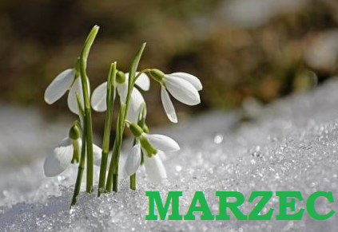 ZAMIERZENIA DYD - WYCH.

STARSZAKI

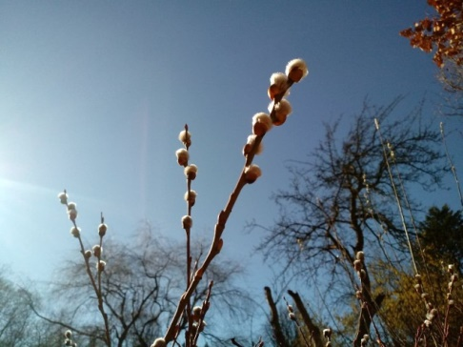

**I TYDZIEŃ- SZUKAMY WIOSNY**

- poznanie charakterystycznych cech przedwiośnia

- poznanie znaku graficznego głoski ł- litery Ł, ł

- poznanie przysłowia : „ W marcu jak w garncu”

- kształtowanie sprawności manualnej poprzez wykonywanie

pracy plastycznej

**II TYDZIEŃ- W WIEJSKIM GOSPODARSTWIE**

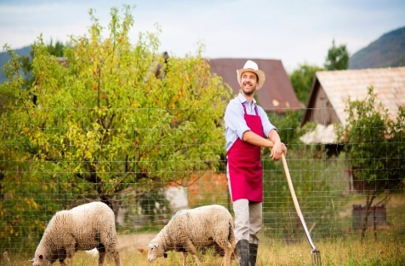- poznanie znaku graficznego głoski z- litery Z, z

-poznanie na podstawie zagadek, własnych doświadczeń zwierząt

w wiejskim gospodarstwie

-wzbogacenie wiedzy na temat zwierząt hodowlanych

-rozwijanie funkcji językowych poprzez poszukiwanie rymów

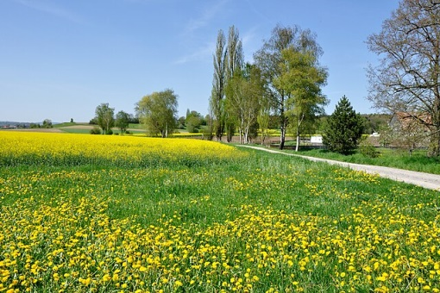 **III-TYDZIEŃ- WITAJ WIOSNO** !

- poznanie znaku graficznego głoski p- litery p, P

-swobodne wypowiedzi na temat wiosny- rozwijanie funkcji językowych

-aktywne słuchanie muzyki – śpiewanie piosenek o tematyce wiosennej

-poznanie zwyczaju ludowego, związanego z powitaniem wiosny- MARZANNA

 **IV- TYDZIEŃ- W ŚWIECI BAJEK I BAŚNI**

- poznanie wyglądu litery F, f – utrwalenie poznanych liter

-budowanie dłuższych wypowiedzi na temat ulubionych bajek: zwrócenie uwagi na dostosowanie treści bajki do wieku i rozwoju dziecka

-doskonalenie sprawności manualnej poprzez tworzenie

pracy plastycznej

-nauka wiersza z wykorzystaniem piktogramów